古璽辨偽（二）
首發
紀帥
鄭州大學文學院

藤井善三郎《有鄰館古璽印精華》7號收錄的“庚都右司馬璽（如下圖）”亦為偽品，原書著錄：“戰國，銅印，雙蟠螭鈕，鏨刻，1.90mm*2.0mm*11.8mm”。此璽亦被丁佛言《說文古籀補補》所誤收。
1、考該璽文字，作偽者不明字形，雜糅了燕齊兩系風格。“庚”字，外形取自燕璽，卻受《說文》訛變字形影響，从二“又”；“都”字字形出自燕璽；“右司馬璽”四字明顯出自齊系古璽，馬字左下角缺一筆，也是造偽者不明字形所致。
2、考該璽風格明顯仿齊璽，而“庚”卻為戰國燕地名，曹錦炎先生認為“庚都”当在庚水流域，庚水正在燕境内；何琳儀先生認為“庚”應讀作“唐”，在今河北唐縣，戰國亦屬燕。“都”是指有城郭的大邑，地名称都，是燕玺的一大特色。傳世“庚都”的燕官璽有另有“庚都右司馬”，“庚都厃”。
3、從藝術角度考察，該璽“都”、“右”二字長線條軟弱無力，極不自然；“庚”字結體也極其不自然；從璽印章法上看“庚都”二字與“右司”二字之間安排很不協調，是作偽者未區分燕系與齊系文字，入印不能統一所致。
綜上所述，該璽是偽品無疑。《有鄰館古璽印精華》這兩方偽印使我們認識到，在使用《說文古籀補補》這類早期古文字書的時候，一定要分清器物的真偽，尤其在是字書收錄之後，器物流落到了國外而不易見著錄的情況，往往會被我們忽視。
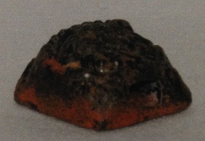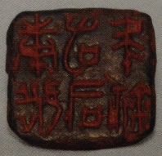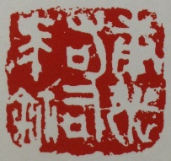
二零一七年三月九日紀帥于鄭州大學松園宿舍

丁佛言《說文古籀補補》，《說文古籀補三種（附索引）》，中華書局2011年，157頁下。
羅福頤《古璽彙編》，文物出版社1981年，0059、0117號。
許慎《注音版說文解字》，中華書局2015年，310頁下。
參《古璽彙編》0059、0017等燕璽“都”字，0041齊璽“右司馬璽”。
曹锦炎《古玺通论》，上海書畫出版社，147页。
何琳儀《戰國文字通論（訂補）》，江蘇教育出版社2003年，109頁。
曹锦炎《古玺通论》，上海書畫出版社，140頁。
參《古璽彙編》，0059、0117號。

